Kde sochy najdeme, kdo je jejich autorem, co nám připomínají?

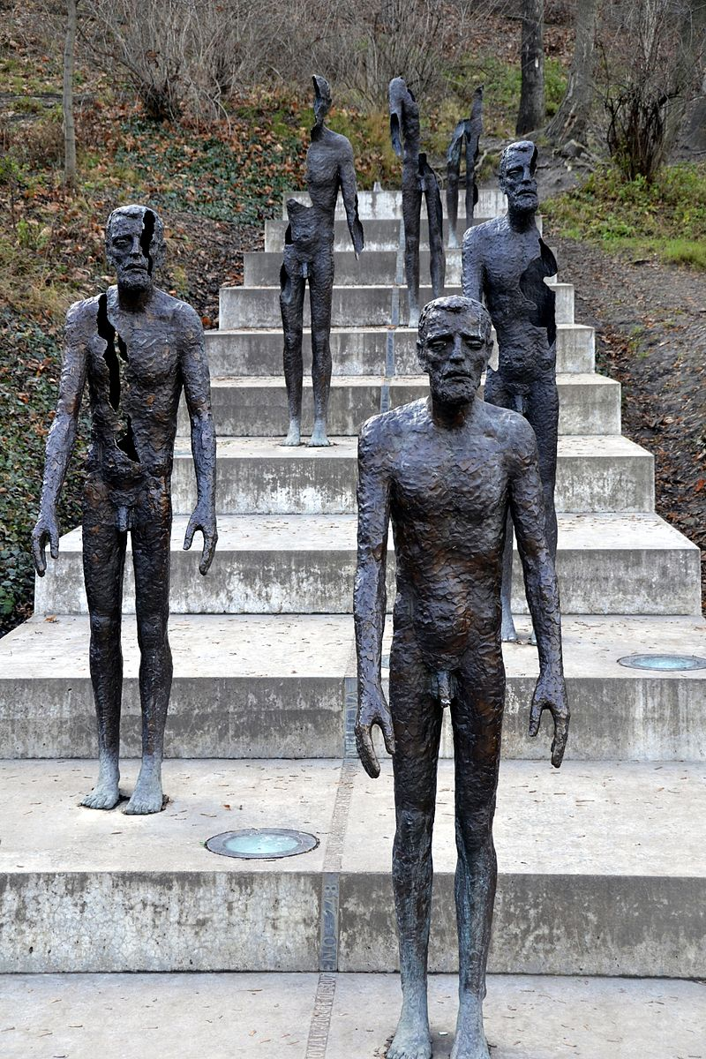
Zdroj: [online]. Copyright ©V [cit. 10.06.2020]. Dostupné z: https://upload.wikimedia.org/wikipedia/commons/3/35/Memorial_to_the_Victims_of_Communism%2C_Prague.jpg

